МУ «Отдел образования исполнительного комитета Спасского муниципального района»

Лучший мастер-класс
« Знаем, умеем, научим!»

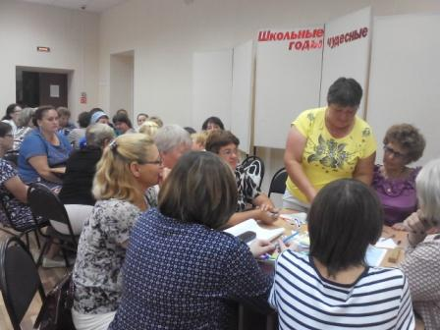

Болгар 2019 год

Отдел образования исполнительного комитета Спасского муниципального район

Лучший мастер Класс -2019
« Знаем , умеем, научим!»

Лучший мастер Класс -2019
« Знаем , умеем, научим!»

г. Болгар 2019 год

Печатается по рекомендации районного методического объединения учителей начальных классов Спасского муниципального района

Составитель: Н.Ю. Брыкалова - методист отдела образования исполнительного комитета Спасского муниципального района
Рецензент: Л.С. Рыбакова- заместитель начальника отдела образования по учебно-методической работе.

г. Болгар. 2019г.

В данном сборнике обобщен опыт молодых педагогов, продемонстрировавших в процессе своей работы высокий профессиональный уровень, в сборник включены материалы с конкурса для учителей начальных классов Лучший мастер Класс -2019
« Знаем , умеем, научим!»

Содержание

- «Развитие орфографической зоркости учащихся с помощью интерактивных модулей международной образовательной платформы LearningApps.org»
Учитель начальных классов: Виноградова Гульнара Алимжановна
- «Создание проблемной ситуации на уроках в начальной школе»
Учитель начальных классов: Кузьмина Тамара Михайловна

- «Педагогическая Мастерская как одна из форм организации урока по развитию речи» Учитель начальных классов: Журавлёва Венера Равильевна

- «Сотрудничество – путь к успеху»
Учитель начальных классов: Титова Татьяна Александровна

- Мастер- класс «Технология продуктивного чтения»
«Полянская средняя общеобразовательная школа» Учитель начальных классов
Кузьмина Ольга Владимировна

Для заметок
____________________________________________________________________________________________________________________________________________________________________________________________________________________________________________________________________________________________________________________________________________________________________________________________________________________________________________________________________________________________________________________________________________________________________________________________________________________________________________________________________________________________________________________________________________________________________________________________________________________________________________________________________________________________________________________________________________________________________________________________________________________________________________________________________________________________________________________________________________________________________________________________________________________________________________________________________________________________________________________________________________________________________________________________________________________________________________________________________________________________________________________

Методист отдела образования
Н.Ю. Брыкалова

Мастер-класс – один из наиболее эффективных современных способов обмена и распространения передового педагогического опыта путем прямого комментированного показа приемов и методов работы педагога, получившего признание в профессиональной среде педагогов. Это один из этапов подготовки к конкурсу «Учитель – года» .
В районе ежегодно проводится Муниципальный конкурс для учителей начальных классов конкурс «Лучший мастер-класс «Знаем, умеем, научим»
Опытные учителя показывают мастер-класс, а молодые являются участниками ( фокус-группа). Жюри подводят итоги, награждаются победители.

Муниципальное бюджетное общеобразовательное учреждение
«Болгарская средняя общеобразовательная школа № 2»
Спасского муниципального района Республики Татарстан

«Развитие орфографической зоркости учащихся с помощью интерактивных модулей международной образовательной платформы LearningApps.org»
Учитель начальных классов: Виноградова Гульнара Алимжановна

Учите русский годы кряду,
С душой, с усердием, с умом!
Вас ждет великая награда,
И та награда в нём самом!

Моя ведущая педагогическая идея или концепция, заключается в создании практического материала, прошедшего апробацию при работе над развитием орфографической зоркости у младших школьников на уроках русского языка, которая составляет основу языковой культуры, обеспечивая точность выражения мысли и взаимопонимания в письменном общении.
Главным в обучении правописанию считаю применение орфографического правила, т. е. решение орфографической задачи. Однако решение орфографической задачи возможно при условии, если ученик видит объект применения правила – орфограмму. Только сумев обнаружить орфограмму, ученик сможет решить вопрос о ее конкретном написании. Значит, умение обнаруживать орфограммы, именуемое орфографической зоркостью, выступает базовым орфографическим умением, первейшим этапом при обучении правописанию, залогом грамотного письма. Неумение выделять орфограммы при письме – одна из главных причин, тормозящих развитие орфографического навыка.
«Важно не просто накормить голодного рыбой, главное — научить его ловить её! Если вы дадите ему рыбу, то поможете только один раз, а если научите ловить, то накормите на всю жизнь…»,- сказано в Библии.
Всех учителей начальных классов, и меня, в том числе волнует проблема грамотного письма учащихся. Как сделать так, чтобы количество ошибок уменьшалось, а письмо стало бы осознанным и грамотным?
Единицы детей чувствуют правила интуитивно и пишут правильно. Но больше детей, которые знают правила, а пишут неграмотно. Почему так происходит? Вывод напрашивается сам. Да, действительно, наши ученики должны знать правила и уметь их применять. В чем же причина неумелого применения правил? Очевидно, в неумении видеть нужную орфограмму.
Умение быстро обнаруживать орфограммы, именуемое орфографической зоркостью, считается важнейшим базовым орфографическим умением. Поэтому наиглавнейшая задача учителя - научить видеть орфограмму, научить думать при письме. Формирование орфографической грамотности, составляет основу языковой культуры, обеспечивает точность выражения мысли и взаимопонимания в письменном общении.
Существует множество методических приёмов, позволяющих предупредить ошибки и развивающих орфографическую зоркость, навык звуко-буквенного анализа, самоконтроль. Становление и развитие орфографической зоркости может происходить легко и эффективно, если оно будет осуществляться доступными для ребёнка данного возраста средствами.
Рассмотрим возможности использования интерактивных модулей международной образовательной платформы LearningApps.orgдля развития орфографической зоркости учащихся.
Давайте рассмотрим возможности этой платформы при отработке темы «Правописание безударных гласных в корне слова».

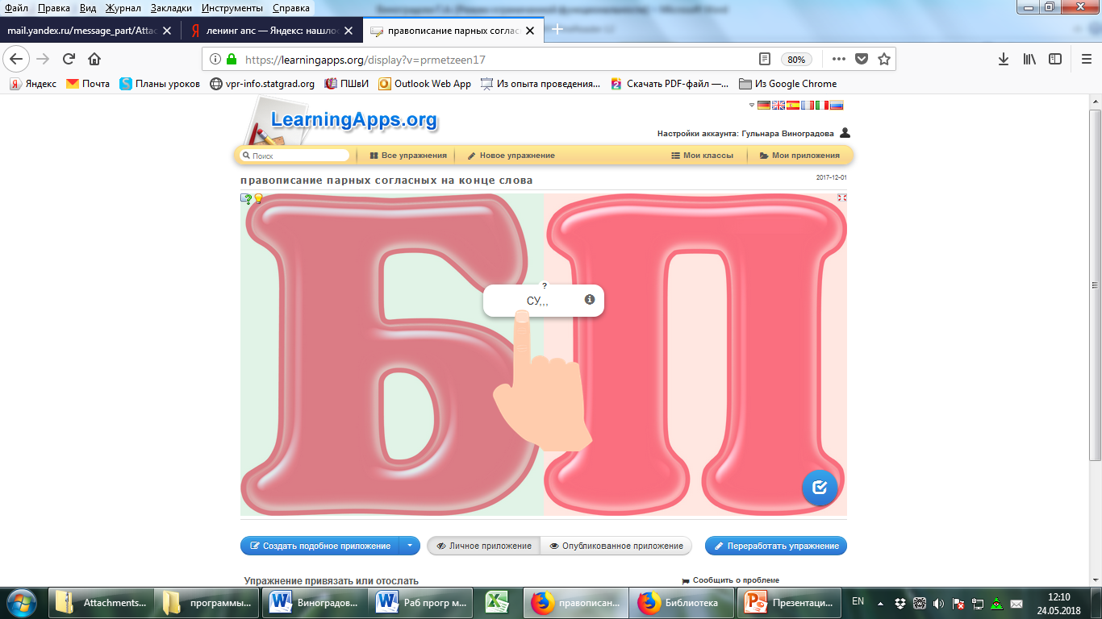

LearningApps.org является приложением Web 2.0 для поддержки обучения и процесса преподавания с помощью интерактивных модулей. Надо отметить, что это международная платформа на площадке, которой работают представители многих стран мира. Существующие модули могут быть непосредственно включены в содержание обучения, а также их можно изменять или создавать в оперативном режиме. Целью является также собрание интерактивных блоков и возможность сделать их общедоступным. Такие блоки (так называемые приложения или упражнения) не включены по этой причине ни в какие программы или конкретные сценарии. Они имеют свою ценность, а именно - интерактивность.
Попробуем создать упражнение на этой платформе и сохраним его.
Во–первых, необходимо создать личный аккаунт, затем отредактировать профиль и можно приступать к созданию собственных приложений, создавая при этом копилку и систематизируя накопленный материал.

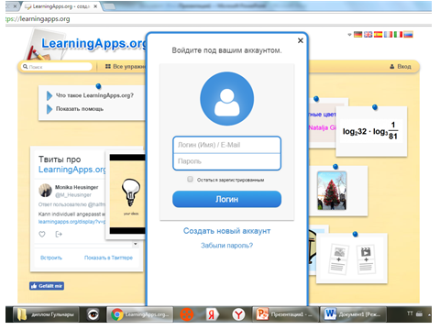

Нажать на вкладку «создать собственное приложение»

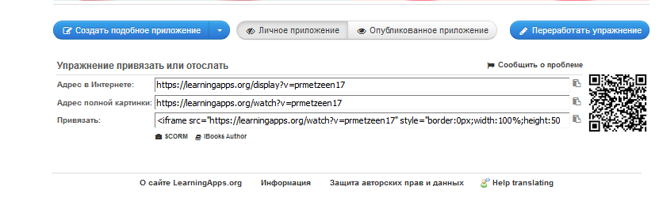

Далее необходимо следовать предложенным инструкциям.

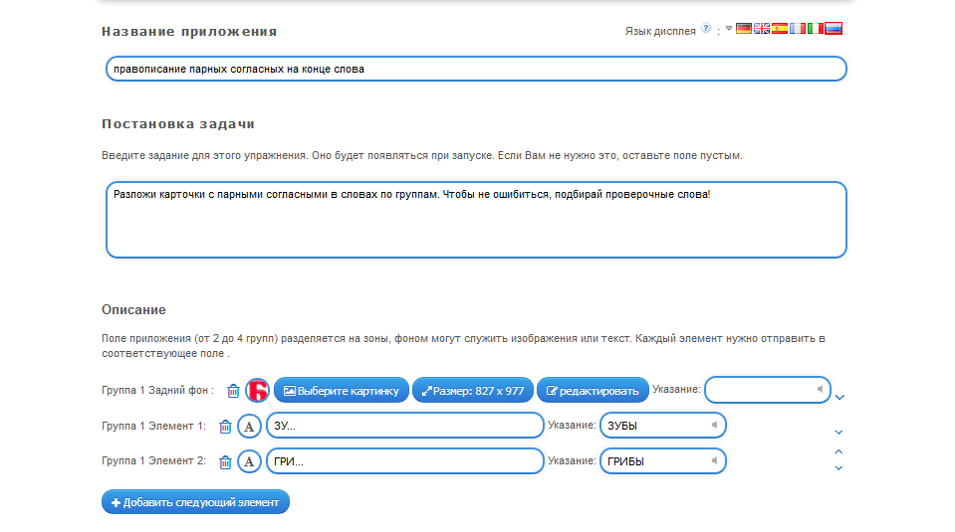
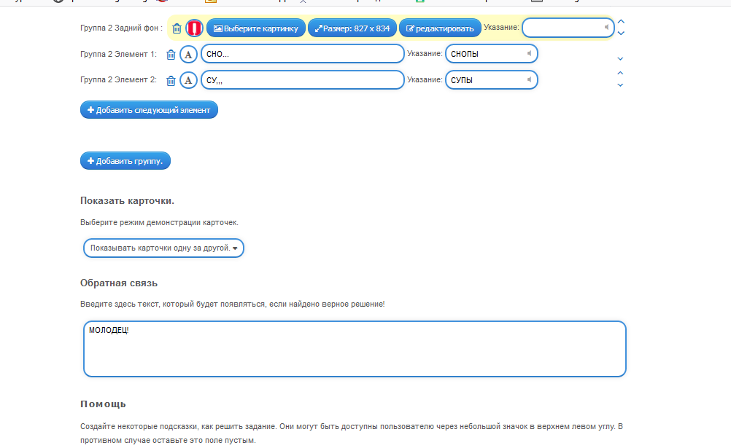

Следующий этап- установить и показать в предварительном просмотре.

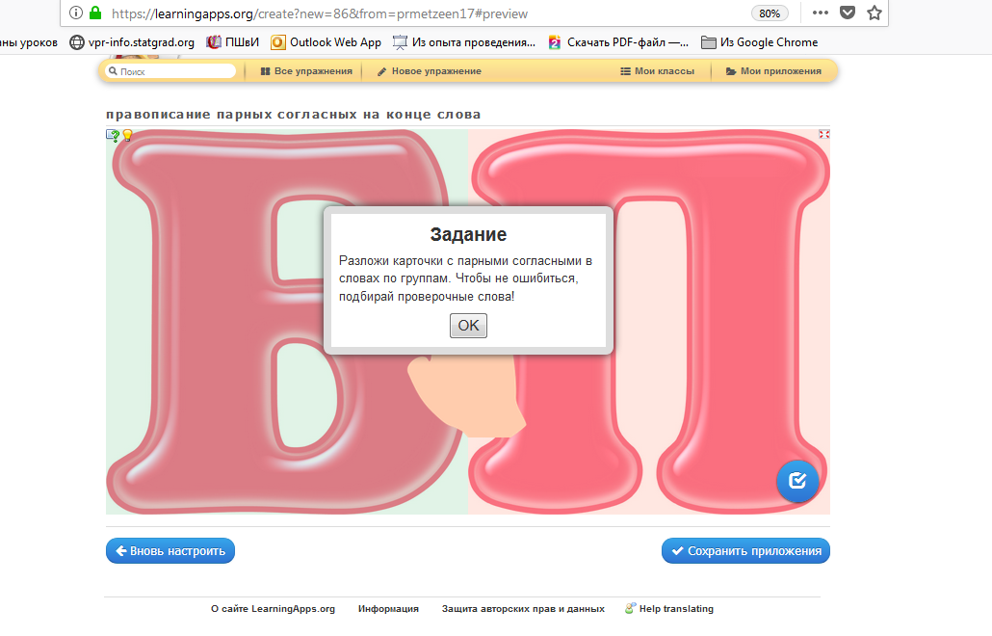

Если все устраивает – можно сохранить приложение, нет – настроить вновь, нажав соответствующие вкладки.
На этой платформе очень много видов заданий
-слова из букв
-пазлы
- найди пару
-кроссворд
- викторина
- сортировка
- учебные игры

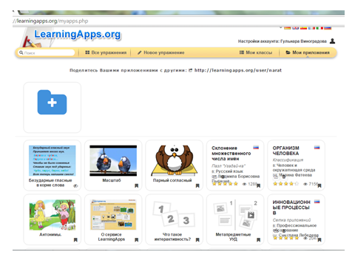

Для учителя это возможность для
-закрепления теоретических и практических знаний,
- актуализации знаний
- групповой работы
- контроля и проверки знаний
Для учащихся
- простота
-креативность
- активизации познавательной деятельности
- проектной деятельности
Целенаправленно и систематически проводимые указанные виды работ, применяемые специальные упражнения, развивающие умения находить орфограммы и определять их тип, позволяют формировать более высокий уровень развития орфографической зоркости у большинства учащихся, что оказывает положительное влияние на грамотное письмо и приведёт к снижению орфографических ошибок.
На сегодняшний день учащиеся умеют находить орфограммы; при объяснении написания слов наряду с развёрнутым комментированием: используют письменное комментирование: подчёркивают орфограммы, обозначают знаки проверки.
Анализ результатов проверочных работ, позволяет увидеть небольшой, но стабильный рост грамотности учащихся.
Данный опыт интересен учителям начальной школы, так как он может быть использован ими на всех уроках независимо от используемой программы. Развитие орфографической зоркости может осуществляться при изучении всех программных тем по русскому языку.
Думайте, чувствуйте, любите, фантазируйте, анализируйте, исследуйте, философствуйте – живите!!!
Будем беречь доброту,
Будет беречь красоту,
Будем дерзать, будем творить,
Улыбку познанья Уроку дарить!
В добрый час!

«Болгарская средняя общеобразовательная школа №1
с углубленным изучением отдельных предметов
Спасского муниципального района Республики Татарстан»

«Создание проблемной ситуации на уроках в
начальной школе»

Учитель начальных классов: Кузьмина Тамара Михайловна

Суть проблемного обучения заключается в построении проблемной ситуации (задачи) и обучении умению находить оптимальное решение для выхода из этой ситуации. При этом ученики активно включаются в ход урока. Они уже не получают готовое знание, а должны, опираясь на свой опыт и умения, найти способ разрешения новой проблемы. Еще один важный момент: проблемная ситуация заставляет детей осознавать недостаточность своих знаний, побуждает к поиску новых знаний и умений. А поиск — одно из главнейших условий развития творческого мышления. Кроме того, такое построение урока работает на мотивацию к обучению.
Каждый учитель не раз задавал себе вопрос, идя на урок: «Будет ли урок интересным? Смогу ли я вовлечь каждого ребёнка в работу?»
Я хочу рассказать о том, как я использую технологию проблемного обучения на уроках.
Проблемная ситуация — это такая ситуация, при которой ученик хочет решить какие-то трудные для себя задачи, но ему не хватает данных и он должен сам их искать.

Когда возможно использование метода проблемного обучения?
Итак, суть метода проблемного обучения заключается в искусстве создавать проблемные ситуации и находить способы их решения.
Самое сложное в этом методе — создать правильную проблемную ситуацию.
- Во-первых, проблема, предлагаемая учащимся, должна быть доступной для детей этого возраста.
- Во-вторых, проблема не должна разрешаться с помощью уже имеющихся знаний и навыков, то есть должна побуждать к выдвижению новых идей и поиску новых знаний.
- В-третьих, ситуация должна содержать в себе противоречие.
- В-четвертых, ситуация должна вызывать интерес своей необычностью, нестандартностью.
Предлагаю вам несколько приёмов создания проблемных ситуаций
Это ситуация с « удивлением» и «затруднением».
- создание проблемной ситуации с удивлением. Детям одновременно предъявляются противоречивые факты, разные точки зрения, сталкивают разные мнения учеников вопросом или практическим заданием.
- проблемная ситуация с затруднением. Её смысл состоит в том, чтобы дать практическое задание не выполнимое вообще, дать задание не сходное с предыдущим или дать невыполнимое задание, сходное с предыдущим.

Проблемные ситуации, возникшие "с удивлением"

Прием 1. Учитель одновременно предъявляет классу противоречивые факты, научные теории или взаимоисключающие точки зрения.
Пример Математика, 2 класс.
Учитель делает на доске запись 2 + 5 * 3 = 17 и 2 + 5 * 3 = 21.
Учитель: Вижу, вы удивлены (реакция удивления). Почему?
Ученики: Примеры одинаковые, а ответы разные!
Учитель: Значит, над каким вопросом подумаем?
Ученики: Почему же в одинаковых примерах получились разные ответы?
Прием 2. Учителю требуется столкнуть разные мнения учеников, а не предъявлять ребятам чужие точки зрения. Для этого классу предлагается вопрос или практическое задание на новый материал. Возникший в результате этого разброс мнений обычно вызывает у школьников удивление.
Пример. Тема «Органы чувств»
Подвести учащихся к пониманию роли памяти и ума в познании окружающего мира
Создание проблемной ситуации.
-Как же человек познаёт окружающий мир?
( С помощью органов чувств.)
- Назовите органы чувств, которые являются нашими помощниками.
(Органы зрения, вкуса, обоняния, осязания, слуха).
-А могут ли органы чувств ошибаться?
(Мнения детей разделились. Одни считают, что органы чувств могут ошибаться, другие - что нет.)
Демонстрация опыта.
Учитель предлагает рассмотреть карандаш в стакане с водой.
- Каким нам кажется карандаш в стакане с водой?
(Он кажется сломанным.)
-А что мы знаем на самом деле?
(На самом деле мы знаем, что карандаш прямой).
-Значит, органы чувств могут ошибаться? (Да)
Демонстрация предметов с близкого и дальнего расстояния.
Сравните предметы на картине.
(Мы видим, что бабочка больше коровы.)
- А что мы знаем на самом деле?
(Это нам только кажется, так как бабочка находится ближе, а корова дальше.)
-Какой вывод можно сделать?
(Органы чувств могут ошибаться)
Пробуждающий диалог от проблемной ситуации.
-Вы сначала как думали?
А на самом деле?
( Наши органы чувств могут ошибаться.)
-Какой же возникает вопрос? «Что же ещё, кроме органов чувств помогает нам познавать окружающий мир?»
Побуждение к выдвижению и проверке гипотез. Диалог.
Какие у вас есть предположения?(Может, нам помогает ум?)
Как проверить это предположение?
(Дети затрудняются с ответом. Учитель предлагает помощь).
- Продолжите предложения:
Зрение показывает, что…
Память показывает, что…
Благодаря уму можно подумать, что…
-Какова же тема нашего урока?
Ученик : «Ум и память».
Пример, 3 кл. русск. язык, тема: «Сложные слова».
Исправить ошибки в словах и обозначить орфограммы: варабей, лисник, мухолофка.
При проверке выясняется, что у одних учащихся 1 корень в слове мухоловка, а у других – два.
-А что, существуют слова с двумя корнями? - Какой вопрос возникает?
(Сколько корней в слове мухоловка?)
Выясняют значение слова (ловит мух),
-Как же быть?
(Подобрать однокоренные слова)
-Давайте подберем однокоренные слова к слову мух (подбирают), теперь к слову ловит.
Так какой первый корень?
Второй?
Значит, в этом слове 1 или 2 корня?
-Как бы вы назвали такие слова?
(трудные, двукоренные, сложные) - Почему их назвали сложные?
(сложили 2 корня)
- Сформулируйте тему урока .
В этой ситуации вопрос (Сколько корней в слове мухоловка?) не совпадает с темой урока – сложные слова. После столкновения двух разных мнений учащихся идет побуждающий диалог, который переходит в подводящий от проблемы диалог, а далее по учебнику сравниваем, правильно ли открыли новый материал.
Пример Русский язык, 3 класс.
Учитель: От слов «груз» и «буфет» образуйте новые слова с помощью суффиксов -чик- и -щик-
каждая группа записывает ответ на отдельном листе и вывешивает его на доску.)
Посмотрим, как выполнили задание. Прочитайте, какие слова у вас получились.
Ученики: Грузчик и грузщик, буфетчик и буфетщик.
Учитель: Итак, что же получается? Задание я вам дала одно.
А как вы его выполнили? (Побуждение к осознанию противоречия.)
Почему так вышло?
Чего мы не знаем?
(Условий выбора того или иного суффикса.)
Какой будет тема урока?
Ученики: Правописание суффиксов -чик- и -щик-

Проблемные ситуации, возникшие "с затруднением"
Прием 4.Учитель предлагает задание, не выполнимое вообще. Оно вызывает у школьников явное затруднение.
Пример Русский язык, 3 класс. Тема: "Существительные с суффиксом -ник-"
Учитель: Продолжаем работать с существительными, образованными суффиксальным способом. Прочитайте слова и образуйте от них существительные с помощью суффикса -ник-. Пожар Сапог Чай Соус Ель
(Выполнимое задание.)
Обучающиеся образуют существительные: пожар - пожарник, сапог - сапожник, чай -чайник, соус - соусник, ель - ельник.)
Проделайте то же самое с другим столбиком слов. (Слова: шкаф, пол, портрет.) (Невыполнимое задание. Обучающие испытывают затруднение.)
В чем затруднение?
(От этих слов нельзя образовать существительные с помощью суффикса -ник-.)
Учитель: Какой возникает вопрос?
(Почему от некоторых слов нельзя образовать существительные с помощью суффикса -ник-?)
(В результате выявленных закономерностей после выполнения заданий обучающиеся формулируют тему урока "Существительные с суффиксом -ник-".)
Пример Математика, 2 класс.
Учитель: На доске дан ряд чисел. 3, 6, 12, 78, 8, 63, 9, 51
Что это за числа?
Выпишите в столбик однозначные числа и умножьте их на 7.
(Обучающиеся легко справляются с заданием, способ выполнения которого уже известен.)
Выпишите в другой столбик двузначные числа и тоже умножьте их на 7.
(Обучающиеся испытывают затруднение.)
Вы смогли выполнить мое задание?
Почему же это задание не получилось?
Чем оно отличается от предыдущего? (Побуждение к осознанию противоречия.)
Какова же будет тема нашего урока?
( Умножение двузначного числа на однозначное).
Вывод.
Сегодня я попыталась показать вам, что создание проблемных ситуаций на уроках не только формирует знания, умения и навыки, но и самым естественным образом развивает у школьников творческую активность.
Главная ценность создания проблемных ситуаций на уроке в том, что дети в очередной раз получают возможность сравнивать, наблюдать, делать выводы; убеждаются в том, что не на каждый вопрос есть готовый ответ, что ответ может быть неоднозначным, что каждый из них имеет полное право искать и находить свой ответ, отстаивать свое мнение.
Задача учителя при этом не выуживать из массы ответов подходящий, а видеть в каждом мнении ребенка живую мысль. И поэтому урок будет интересным и все ребята будут вовлечены в работу. Постановка перед ребенком проблемных ситуаций приводит к тому, что он не боится проблем, а стремится их разрешить.
Каждый учитель не раз задавал себе вопрос, идя на урок: «Будет ли урок интересным? Смогу ли я вовлечь каждого ребёнка в работу?»
И очень хочется надеяться, что, войдя в жизнь, ребенок будет защищен от стрессов.

Государственное бюджетное оздоровительное общеобразовательное учреждение санаторного типа для детей, нуждающихся в длительном лечении
«Болгарская санаторная школа-интернат»

«Педагогическая Мастерская как одна из форм организации урока по развитию речи»
Учитель начальных классов: Журавлёва Венера Равильевна

В наш век информационных технологий, проблема развития речи очень актуальна. Дети умеют пользоваться техникой, а проявлять своё речевое творчество – нет. Потому что легче найти готовую информацию в Интернете, чем показать свой словесный потенциал.
Как же развивать речь и мышление учащихся и научить их постигать тайны слова? Чаще всего мы пытаемся найти ответы на эти вопросы, используя на уроках различные формы, методы и приемы.
Эффективной работой в данном направлении, я считаю, применение творческих мастерских.
Мастерская — это такая форма обучения детей и взрослых, где каждый участник приходит к новому знанию и новому опыту путём самостоятельного или коллективного открытия.
Особенность мастерских заключается в продолжительности: если урок длиться 45 мин., то мастерские могут быть от 1 до 4 часов. Каждый ребёнок не боится ошибиться, т.к. оценка за работу не ставится. Можно проводить мастерские 2-3 раза в четверти.
Мастерские могут быть разных типов:
- построения знаний;
- творческого письма;
- ценностных ориентаций;
- по самопознанию.
Мастерские разнообразны по своей тематике, содержанию и формам организации, но при этом их объединяет некий общий алгоритм. Это, прежде всего, мотивирующее всех на деятельность начало мастерской: задание вокруг слова, рисунка, предмета, мелодии, воспоминания. Далее следует работа с разнообразным материалом: словом, звуком, текстом, цветом, природными материалами, спичками, схемами и моделями. Обязательно используется в ходе мастерской работа в парах или группах с целью организации диалогового общения, которое выводит каждого на самооценку, самокоррекцию и помогает увидеть проблему по-новому. И обязательно для хода каждого занятия включение учащихся в рефлексивную деятельность: анализ своих чувств, мыслей, взглядов.
Сегодня я вам предлагаю поработать в творческой мастерской письма.
I. Индукция
«Если вы хотите, чтобы жизнь улыбалась вам, подарите ей сначала свое хорошее настроение». Бенедикт Спиноза
Перед конкурсантами на партах лежат квадратные листы белой бумаги.
– Коллеги, вы можете представить, что в этом листке бумаги скрывается невидимый пока герой вашего будущего сочинения? Вам интересно, каким он будет? Поможем ему проявиться.

II. Самоконструкция.
Лепка из мятой бумаги фигурки человека по технологии Н.Г. Мейстер.
– Лист бумаги сомните и расправьте. Один из углов предназначаем для головы. Скрутите бумагу на месте шеи. Надорвите лист в противоположном углу – здесь будут ноги (угол делится пополам). Сделайте два надрыва для рук. Руки и ноги скручиваются в жгутики. Выполните элементы, дополняющие художественный образ (шляпа, юбка, зонтик, шарф и т.д.). Прикрепите фигурку к основе из плотной бумаги.

III. Социализация. Разрыв.
– Поздравляю вас с успешным решением первой творческой задачи. Подумайте и обсудите в группе, можно ли определить настроение героя? Если можно, то, какое оно?
Участники обмениваются мнениями, спорят, доказывают. Происходит учебный диалог.
- Вы готовы высказать свое мнение?

IV. Творчество.
– Уточните по «словарю настроений» и напишите на листочке слово, обозначающее
настроение героя (взволнованное, волшебное, загадочное, задиристое, тревожное и т.д.). Подберите к нему несколько слов по ассоциации:

романтичное: цветы, музыка, улыбка, танец, красота, мечта.
шутливое: шум, смех, розыгрыш, приколы, беготня.

V. Социализация.
Обмен листочками по цепочке. Обогащение словарного запаса.
Добавьте своё слово-ассоциацию.

VI. Творчество.
– Составьте небольшой текст, который объясняет настроение героя, пользуясь словами, записанными на листке.

VII. Афиширование.
Фигурки из бумаги прикрепляются к доске. Участники мастерской рассказывают о настроении своего героя.

VIII. Рефлексия. Клип «Хорошее настроение»

Муниципальное бюджетное образовательное учреждение «Болгарская средняя общеобразовательная школа №1 с углубленным изучением отдельных предметов
Спасского муниципального района Республики Татарстан

«Сотрудничество – путь к успеху»

Учитель начальных классов: Титова Татьяна Александровна

Уважаемые коллеги, добрый день! Наш мастер-класс мне бы хотелось начать с высказывания автора книги «Революция в обучении», современного телеведущего 22 международных телевизионных программ по обучению - Гордона Драйдена:
«У каждого из нас есть свой любимый способ обучения и любимый стиль работы. Кто-то относится к ученикам-зрителям.., других можно назвать «аудиоучениками»… Кто-то «печатно ориентирован»: учится, читая книги. Кто-то «интерактивен»:учится, взаимодействуя с другими.
- Уважаемые коллеги, а вы себя к какой относите группе учеников?
- Давайте, поступим следующим образом, поднимите руки те кто относит себя к ученикам – зрителям? А присутствуют ли здесь аудиоученики? А кто печатноориентирован? А есть ли здесь интерактивные ученики?
- А как вы считаете, какой способ обучения наиболее актуален? И почему?
Да, действительно в условиях реализации стандарта нового поколения ключевой идеей является реализация системно-деятельностного подхода, а это значит перед нами, педагогами, одной из ключевых задач является - сформировать у учащихся навыки общения в группе и коллективе. И поэтому наш мастер-класс звучит так: «Сотрудничество – путь к успеху»
Как вы понимаете термин «учебное сотрудничество»?
Если обратиться к психологическому словарю:
- УЧЕБНОЕ СОТРУДНИЧЕСТВО - форма взаимодействия педагога и учащихся, в котором совместно ставится и решается проблема, умственная задача.
Между какими субъектами может быть выстроено взаимодействие на уроке?
(учитель-ученик, ученик-ученик, я-я)
Уважаемые коллеги, организуя сотрудничество мы должны помнить о самой главной идее обучения - учиться вместе, а не просто что-то выполнять вместе!
Коллеги, как вы считаете, а умеете ли Вы сотрудничать?
Давайте проверим
Игра «Пчелы и змеи»
1. Я предлагаю всем участникам сейчас поделить на две группы.
2. Левая от меня команда – будет называться пчелки, правая от меня команда будет называться – змеки.
3. Вам необходимо выбрать своего короля.
4. Королей я попрошу выйти из комнаты и подождать полминуточки, я вас позову.
5. Ваша задача спрятать предметы. Пчелы прячут условную банку мёда, а змеи прячут условную ящерицу.
(Приглашаем королей)
6. Дорогие короли, мы спрятали два предмета, которые вам необходимо найти. Король пчел будет искать мед, а король змей - ящерицу.
7. А вы Пчёлы и змеи должны помогать своим королям. Каждая группа может делать это, издавая определенный звук. Все пчёлы должны жужжать: жжжжжжжж… Чем ближе змеиный король приближается к ящерице, тем громче должно быть шипение.
8. Помните, что во время игры никто не должен что-либо говорить.
Вопросы:
- Как вы чувствовали себя в роли короля пчёл (змей)?
- Ваши группы хорошо вам помогали?
- Вы остались довольны вашими подданными?
- Пчёлы, как вы взаимодействовали друг с другом?
- Змеи, вы как взаимодействовали друг с другом?
- Что необходимо сделать, прежде, чем начать искать?
Ответ:
Правило №1: Определить конкретную цель (задание) (т.е., что нужно было искать конкретно)
Следующее упражнение называется "Неожиданные картинки"
1. Дорогие коллеги, я предлагаю всем встать в круг.
2. У вас на столе лежит листок – подпишите его, переверните. (звучит музыка)
3. Нарисуйте какой-нибудь рисунок. (музыка остановилась)
4. А теперь свой рисунок передайте по часовой стрелке соседу, дорисуйте что-нибудь.
5. Снова обменяемся рисунками.
Вопросы:
- Нравится ли вам рисунок, который вы начали рисовать?
- Понравилось ли вам дорисовывать чужие рисунки?
- А можем ли мы этот прием использовать на своих уроках?
Правило 2: Определить последовательность (алгоритм действий) и роли участников.
Игра «Рисунок в два этапа»
1. Разбейтесь на пары и сядьте друг напротив друга.
2. Положите между собой лист ватмана и поставьте фломастер в центр листа и, не отрывая руку, закройте глаза.
3. В течении минуты (пока звучит музыка) вы будете путешествовать фломастером по всей поверхности листа, не отрывая его от бумаги.
4. Рисуйте во все стороны, пока вам не покажется, что нарисовано на бумаге.
5. Если хотите, вы можете разговаривать при этом с друг с другом.
6. Завершить рисунок и решить, как Вы его назовете.
Вопросы:
- Понравилось ли Вам рисовать с закрытыми глазами?
- Вы, каким образом, находили общий язык со своими партнерами?
- Насколько Вы довольны своим рисунком?
- Вам, сложно было придумать название вашей картины?
Правило №3: Принимать совместное решение, учитывая мнение других.
Итак, делаем общий вывод. В ходе нашего мастер-класса мы выделили 3 ключевых правила.
Используете ли вы эти правила на практике?
А для того, чтобы подвести итог нашей работы, я предлагаю вновь поработать в парах. Вам необходимо составить общее мнение о нашем мастер-классе начиная со слов «Мы хотим сказать…»
А я надеюсь, что правила которые мы определили, будут полезны.
Вместе не трудно,
вместе не тесно,
вместе легко
и всегда интересно!
Коллеги, а на прощание я хочу сказать: благодарю вас за работу, желаю вам успешного учебного сотрудничества!
муниципальное бюджетное общеобразовательное учреждение «Полянская средняя общеобразовательная школа»
Спасского муниципального района Республики Татарстан

Мастер- класс «Технология продуктивного чтения»
Учитель начальных классов
Кузьмина Ольга Владимировна

Читать – это еще ничего не значит, что читать и как понимать прочитанное – вот в чем главное.
К.Д.Ушинский
В чем состоит актуальность этой темы?
Еще на съезде Российского книжного союза, прошедшего 28 сентября 2011г. в Москве Владимир Владимирович Путин заявил о том, что Россия стремительно теряет статус самой читающей страны, (по данным социального опроса), растёт число россиян, не читающих книги совсем, а 38% населения не имеют домашней библиотеки!
Сегодня мы живем в условиях изобилия информации. Неслучайно умение работать с информацией включено в основные ключевых компетенций образованного человека, . Следовательно, актуальность задачи школы воспитать грамотного читателя существенно возросла.
Исследования показали, что большинство детей не умеет вычитывать информацию из текстов разных видов. Не являются исключением и наши школьники.
Великий И.В. Гёте сказал: «Чего человек не понимает, тем он не
владеет». Эту мысль можно продолжить: «Чего человек не понимает, тем
он не владеет и то он не любит». Школьная практика подтверждает, что
нелюбовь к чтению и связанные с этим учебные затруднения,
часто возникают из-за неумения ученика понимать прочитанное.

Вот почему технология продуктивного чтения, разработанная профессором Н.Н.Светловской, приобретает ведущее значение и способствует достижению тех результатов, о которых говорится в новых стандартах.
Продуктивным чтением является такое чтение, при котором вместо скорости прочтения и воспроизведения фактурной информации, ведется перечитывание всех видов текстовой информации, глубокое понимание текста.
Существует 3 вида информации; фактуальная, подтекстовая, концептуальная.

Предлагаю познакомиться с некоторыми приемами работы продуктивного чтения.
1 этап. Работа с текстом до чтения

Цель – развитие такого важнейшего читательского умения, как антиципация, т.е. умение предполагать, прогнозировать содержание текста по заглавию, фамилии автора, иллюстрации и т.д. Всё это происходит с опорой на читательский опыт. В этот момент и запускается механизм, именуемый «творчеством».

Существует ряд приемов работы для 1этапа.

- «Стратегия одного предложения» Составление рассказа по одному предложению из текста. «Мы все вздохнули свободно, когда наконец, избавились от этого милого зверя. И когда весь дом пришёл в прежний порядок». («Медведко» Д.Н.Мамин-Сибиряк)
Задание: вычитать из этого предложения всю информацию фактуальную и подтекстовую, составить рассказ с опорой на эту информацию.
Фактуальная информация: речь идёт о каком-то звере, который жил у людей в доме; относились к нему хорошо, считали милым; потом от зверя пришлось избавиться, причём это было нелегко; живя в доме, зверь нарушал весь уклад жизни.
Подтекстовая информация: зверь сначала людям нравился, но теперь «милым» его называют с иронией; очевидно, он плохо вёл себя, очень осложнял всем жизнь; возможно, он был дикий, не приспособленный к жизни в доме, или плохо воспитанный.
Вариант рассказа: У людей в доме жил зверь. Сначала, когда зверь только появился, он всем понравился, потому что был очень милый. Но потом всё изменилось: зверь нарушил весь уклад жизни в доме, всё пошло не так, и людям было нелегко. С трудом удалось от зверя избавиться, тогда все почувствовали себя свободно и жизнь снова наладилась
Варианты предложений для составления рассказа:
- И хотя он был ранен, но знамени из рук не выпустил.
- Я долго молчал и отвернулся от мамы, чтобы она по голосу или губам не догадалась, что со мной, и задрав голову к потолку, чтобы слезы вкатились обратно.
- Он застонал громче, и ему показалось, что палец у него на самом деле начинает болеть.
- К ним, любопытством объятая, по дороге пристала пятая.

2. «Стратегия ключевых слов»
• Шура и Петя остались одни;
• у самого леса;
• ни папы, ни мамы;
• темно;
• не страшно, не боялся;
• кто-то топает;
• закрылись с головой;
• прижались друг к другу;
• пришли (родители);
• зажгли;
• ёжик

- Какие чувства возникают у вас при чтении этих строк?
- Кто будет героем произведения? Предположите, как могут разворачиваться события?
Работа в группах. Один человек из группы делает свой прогноз.
Постановка задачи: а чтобы проверить и уточнить свои предположения мы должны провести «диалог с автором» через текст. Ведь чтение – это общение с автором не непосредственно, а через текст, созданный автором.

3. Работа с буквами, символами, шифрами, схемами:
-восстановите пропущенные в фамилиях поэтов и писателей буквы и соедините их между собой.
Ба…ов, Уш...нский, Паус...овский, Биан...и, ...сеева, ...ысоцкая. (Житков)
-Исключение иностранных букв:
QМАRЛSЬWЧFИGКN - ЗVВZЕЗJSДQА
(«Мальчик- звезда»)
4 . Выделение фамилии автора из данного ряда по какому - либо признаку.
Е.И. Чарушин, С.В. Михалков, В.В. Бианки (Михалков –фамилия поэта, другие – прозаики)
5 Используя зрительный вербальный анализ, работая в парах «Найди
слова».
- В данных рядах букв найдите «спрятавшиеся слова» и вы узнаете, о
ком мы будем сегодня читать:
атвкакчевменьмуравьишкавлгрслищдасбдомойшвалчсяфкаварсипрсп
ешил (Как Муравьишка домой спешил).

IIэтап: Работа с текстом во время чтения:
Стадия осмысления. Первичное знакомство с произведением.
Давайте проверим, подтвердилось ли что-нибудь из наших предположений.
Цель – понимание текста и создание его читательской интерпретации
(истолкования, оценки).
Главная задача взрослого – обеспечить полноценное восприятие текста. Второй этап работы над текстом включает следующие шаги:
- Первичное чтение текста. 2. Перечитывание текста.
Диалог с автором – это естественная беседа с автором через текст. Способность, читая, вести диалог с автором через текст редко когда возникает самостоятельно – у большинства учащихся ее необходимо формировать в процессе совместного чтения текста учителя с детьми
- научить ребят видеть в тексте авторские вопросы, прямые и скрытые; включать творческое воображение учащихся;
- научить ребят задавать свои вопросы автору по ходу чтения;
- помочь учащимся самостоятельно вести диалог с автором по ходу первичного чтения.
Сигналы:
В – вопрос (найди, задай),
О – ответ (ответь на этот вопрос),
П – проверка (проверь точность своих предположений именно в этом месте текста),
Работа по тексту «Берестяная трубочка»

- Кубик Блума
Бенджамин Блум является автором нескольких приёмов педагогической техники. Один из них «Кубик Блума».
На гранях кубика написаны начала вопросов: «Почему», «Объясни», «Назови», «Предложи», «Придумай», «Поделись»… Учитель (или ученик) бросает кубик. Необходимо сформулировать вопрос к учебному материалу по той грани, на которую выпадет кубик. (на примера рассказа ….
3.Виды комментированного чтения:
- рефрен (учитель, повторяя слово или словосочетание за учеником, задаёт
вопрос: «Ему ребята кричат, чтоб шел горку строить, а он только руками
разводит да головой мотает, как будто нельзя ему. («будто нельзя ему…»
-Как вы думаете, ему на самом деле нельзя на улицу? Ответы ребят
принимаются, но не комментируются.)
- включение воображения (- Представьте себе! – Увидели? –Почувствовали
запах? )
- сам вопрос в сжатой форме (-Догадались, почему?)
– Не знаешь! Как испортить горку, ты знаешь, а как починить, не знаешь!
Бери сейчас же лопату! (-Догадались, как Котька будет сейчас горку чинить?
Ответы ребят принимаются, но не комментируются.)
4.Вычитывание информации из каждой строчки.
Что мы узнали, прочитав строчку стихотворения?
«Кукла» А. Барто
Смастерил я грузовик (мы узнали, что мальчик смог смастерить игрушку)
Для сестры Катюшки ( дети приходятся друг другу братом и сестрой)
Подняла Катюшка крик (девочка капризная, игрушка не понравилась ей)
-Разве это грузовик?! (…)
-Три пустых катушки! (…..)
Смастерил я ей коня,
Пусть берет, не жалко!
Катя смотрит на меня,
Не желает брать коня:
-Это просто палка!
Я свернул два лоскутка.
-Ах, -сказала Катя,-
Ах, какая красота:
Кукла в пестром платье!

III этап. Работа с текстом после чтения.
Цель – корректировка читательской интерпретации в соответствии с авторским смыслом. . Данный этап позволяет углубить первоначальное понимание, и достичь понимания на уровне смыла (понимание основной мысли, чтение между строк). Это проблемный вопрос ко всему тексту: автор прямо об этом не сказал, но мы можем это понять, как бы «прочитать между строк».

И вот тут авторы технологии предлагают знакомство с
писателем. (по их мнению, рассказ о писателе после знакомства с текстом, а
не до него позволяет ребёнку соотнести его с тем представлением о личности
автора, которое у него сложилось в процессе чтения.

Данный этап достаточно полно представлен в заданиях наших учебников и
рабочих тетрадях по литературному чтению.
Например:- Соедините заголовки с частями рассказа .
- Выбери и отметь верный ответ. Вопросы в учебнике.
Что помогло автору сделать такие открытия? (его человеческие качества, наблюдательность, внимание, любовь к природе. Что нибудь о себе вы узнали, прочитав этот рассказ?

Творческое задание.
-А если бы животные умели говорить
- Пересказ от имени героя

Фрагменты из биографии (яркий эпизод, каким вам кажется писатель? Пришвин очень щедрый человек. Почему? Он не только умеет заметить все это , но делится с нами. Представтьте что вы писатель. Какое другое заглавие придумали? Художник нарисовал иллюстрацию к р/з свою, творческий пересказ от лица «здравствуйте, я паучишка,

В результате использования данной технологии мы развиваем
до | Вовремя чтения | после
- Определять и формировать цель деятельности на уроке с помощью учителя;  - Учиться высказывать свое предположение на основе работы с иллюстрацией учебника;  - Находить ответы на вопросы в тексте, иллюстрациях;  - Оформлять свои мысли в устной и письменной форме;  - Слушать и понимать речь других | - Эмоционально «проживать» текст, выражать свои эмоции;  - Понимать эмоции других людей, сочувствовать, сопереживать;  - Высказывать свое отношение к героям прочитанных произведений, к их поступкам.  - Ориентироваться в учебнике;  - Находить ответы на вопросы в тексте, иллюстрациях;  - Выразительно читать и пересказывать текст;  - Делать выводы в результате совместной работы класса и учителя. | - Понимать эмоции других людей, сочувствовать, сопереживать;  - Высказывать свое отношение к героям прочитанных произведений, к их поступкам.  - Делать выводы в результате совместной работы класса и учителя;  - Учиться работать в паре, группе; выполнять различные роли.  - В диалоге с учителем вырабатывать критерии оценки и определять степень успешности своей работы и работы других в соответствии с этими критериями.

Достоинства технологии:
- Применима на уроках любого цикла и на любой ступени обучения.
- Ориентирована на развитие личности обучающегося.
- Развивает умение прогнозировать результаты чтения.
- Способствует пониманию текста на уровне смысла…
Технология продуктивного чтения с одной стороны, не настолько сложна, как кажется
( даже с учетом ее многоэтапности), а с другой – не настолько проста, чтобы ее не стоило изучать, совершенствовать и обмениваться опытом ее применения на уроках по разным предметам.
Таким образом, технология продуктивного чтения помогает большинству наших учащихся вычитывать информацию из текстов разных видов, этот навык необходим при изучении различных учебных предметов, будь то литература или история, биология, география.

